­­

Marts Nyhedsbrev fra bestyrelsen



Nyheder:

Dette nyhedsbrev er et tiltag for at holde afdelingen orienteret med udviklingen af de sager der er afsluttet eller er under udarbejdelse. Den vil blive opsat i glas skabet i skralderummet, når der er noget nyt. Denne 1. gang bliver den omdelt. Så kig efter den i skabet.

Bestyrelsen er altid åben for gode forslag og eventuelle ændringer til gavn for os alle sammen. Men klager over afdelingen, det materielle og de andre beboere og generelt brok bedes rettet til Lejerbo og deres personale.

Vi i bestyrelsen vil gerne sige velkommen til den nye suppleant Jette i 66D.

Blomsterhilsnen: Vi har fået en hilsen fra forældrene til den unge mand, som døde af røgforgiftning i julen. De siger mange tak for blomster og vores varme tanker til deres søn Christian.

Kælderdøren: Allan monterer en fjeder på så den kan smække igen.

Tumblerrummet: Efter ønske bliver tiden på sensor skruet op til 20 min. Dobbelt af nu.

Skralderummet: Allan har fået opgaven med en tyde-ligere skiltning på containerne, da nogle beboere ikke sortere ordentligt. **Husk** det er din husleje der bliver større, hvis afdelingen skal betale sortering for en hel skraldebil´s indhold.

Afdelingen har haft gang i nogle indsamlinger til runde fødselsdage og lign. At finde ud af hvornår folk skal fejres er et stort arbejde for bestyrelsen, og vi vil derfor opfordre hele afdelingen til enten at give en af bestyrelses-medlemmerne et tip om kommende fødselsdage eller andet, der foranlediger en indsamling. Eller man er velkommen til selv at starte en indsamling ☺ Hvis I er i tvivl så er du velkommen til at spørge os i bestyrelsen.

*Mange hilsner Bestyrelsen.*

**Nr. 1 2018**

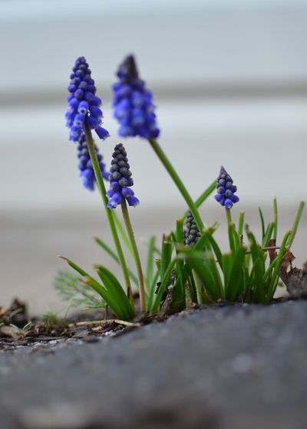

Velkommen forår